4 класс. Полякова Е.В. « Волшебная палитра». 10.11.2021
Занятие№19
Тема: Техника рисования цветными карандашами. Изображение птиц.
Рисунок карандашом считается отличным началом для только вступающих на творческий путь художников. Эта техника отличается своей простотой и простором для фантазии.
Цветные карандаши отлично смешиваются между собой путём наслоения, что позволяет добиваться плавных переходов и получать уникальные оттенки.

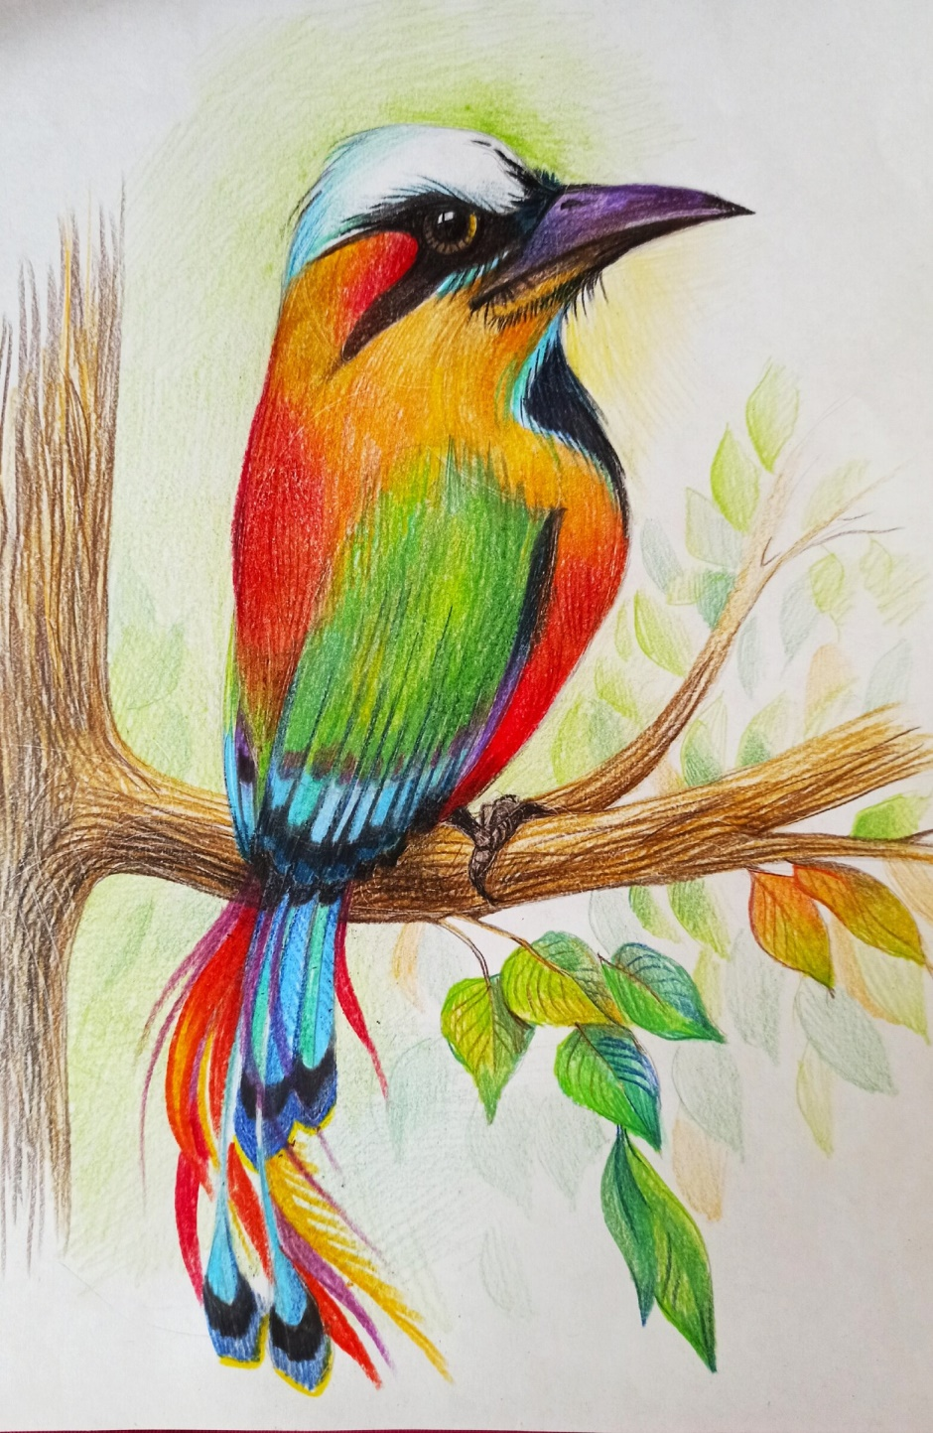
Для работы вам потребуется:
- Лист бумаги ( это может быть как акварельная бумага, так и самая простая для принтера);
- Простой карандаш средней жесткости;
- Ластик;
- Набор цветных карандашей
Первый этап:
Начинаем работу с разметки листа, линии проводим едва касаясь грифеля. Затем намечаем будущую фигуру птицы.
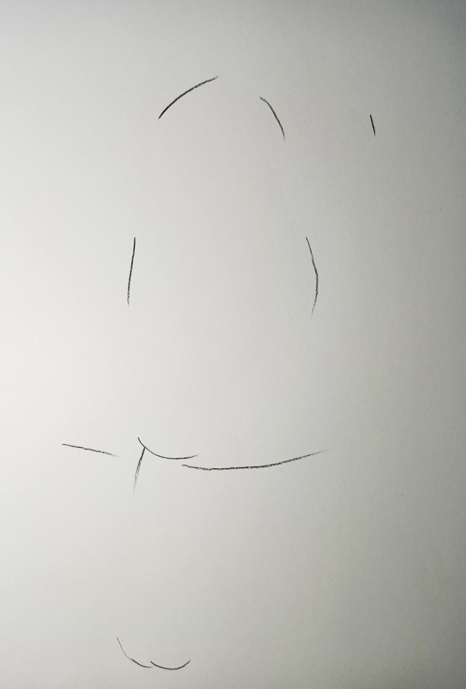
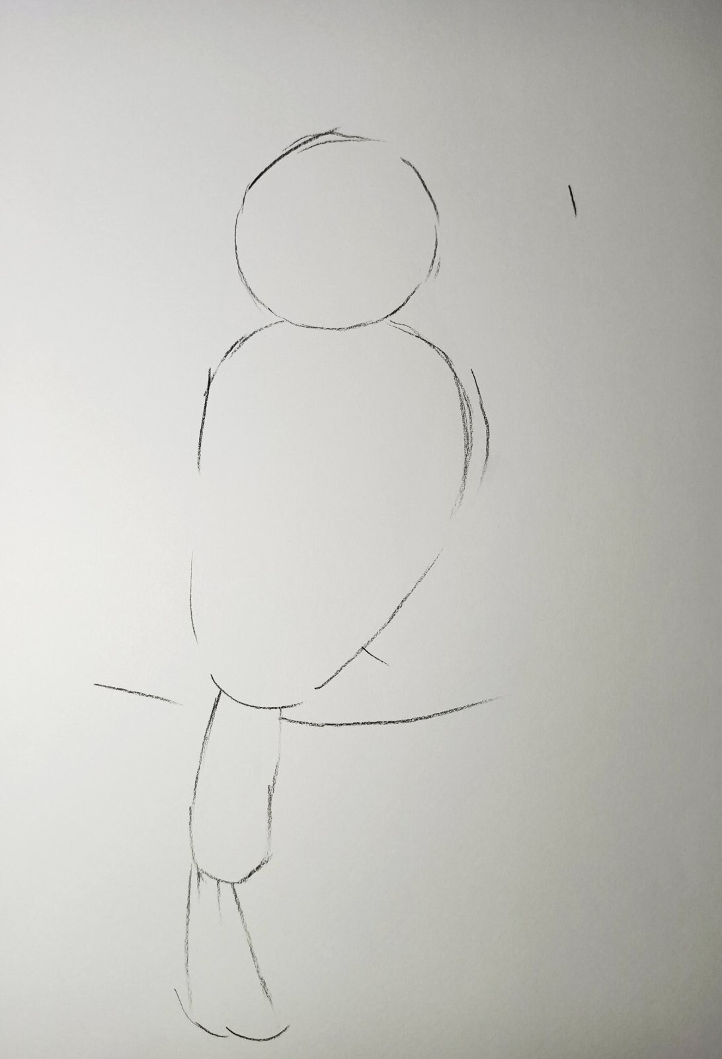
Разделив общий план на простые геометрические фигуры и линии, приступаем к рисованию деталей.
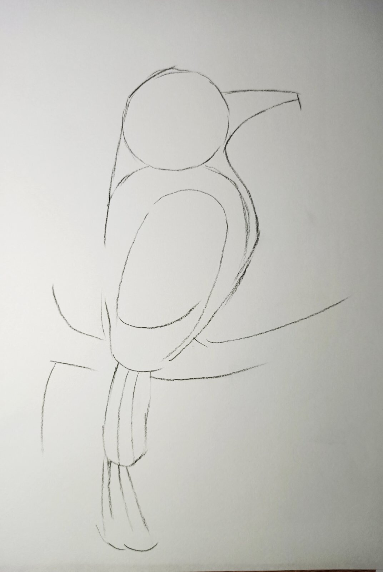

Второй этап:
Обозначив крупные детали птицы, прорисовываем мелкие элементы. Пёрышки, глазки, клювик и лапки. На примере нажим на карандаш специально делается сильным, для передачи на фото. На практике все линии должны быть тонкими и легко стираться при необходимости.
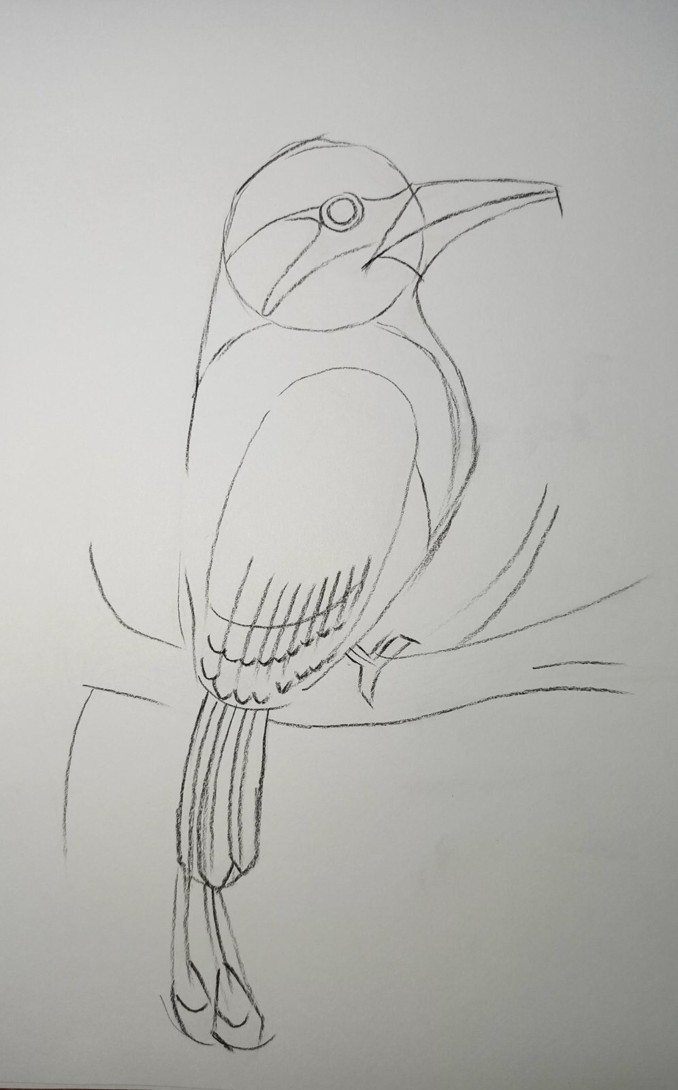
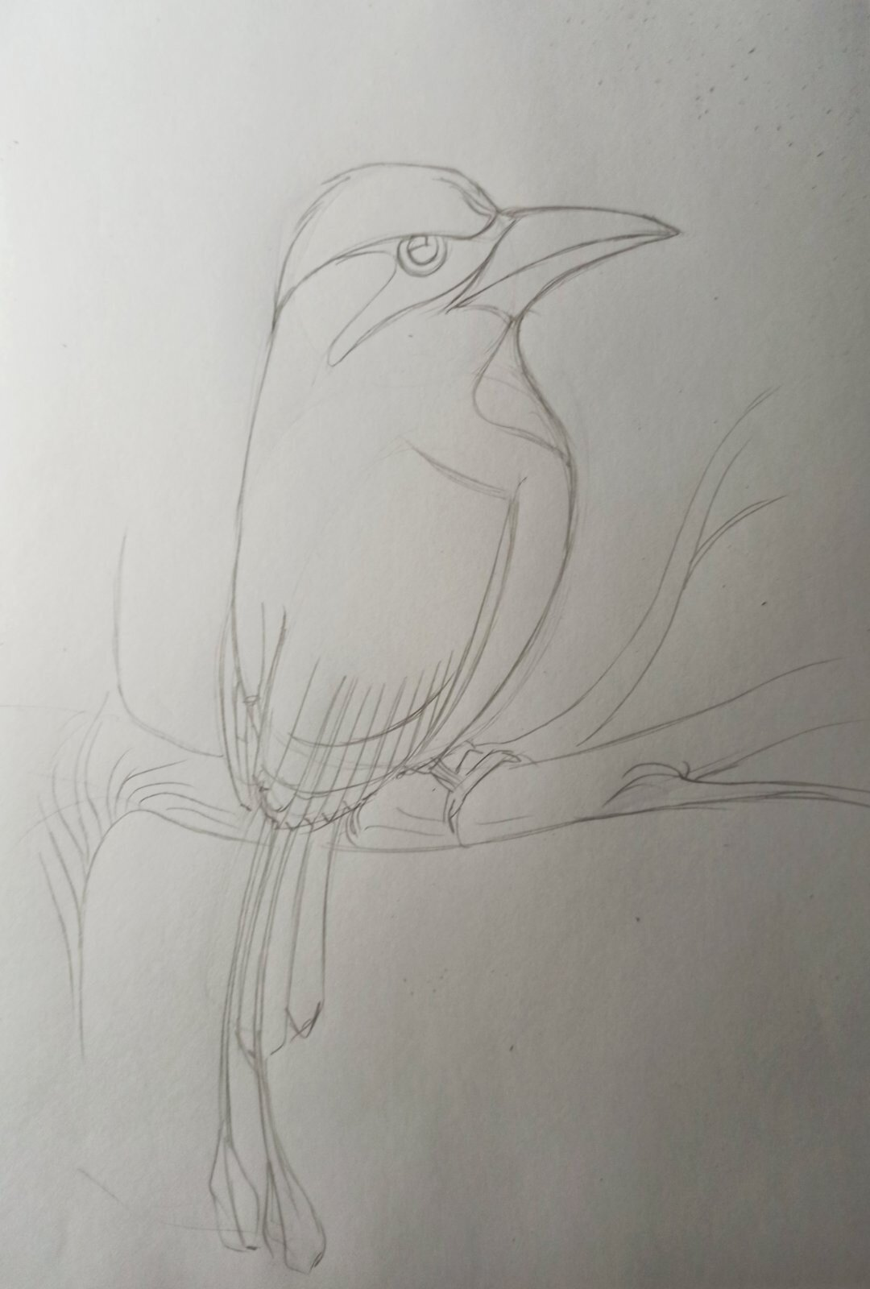
На финальном этапе работы с простым карандашом можно затенить область глаз, шею и пёрышки.

Третий этап:
Техника рисования цветными карандашами тем и хороша, что даёт огромный простор для творчества. Выбирайте любые оттенки, смешивайте их между собой и не бойтесь экспериментировать.
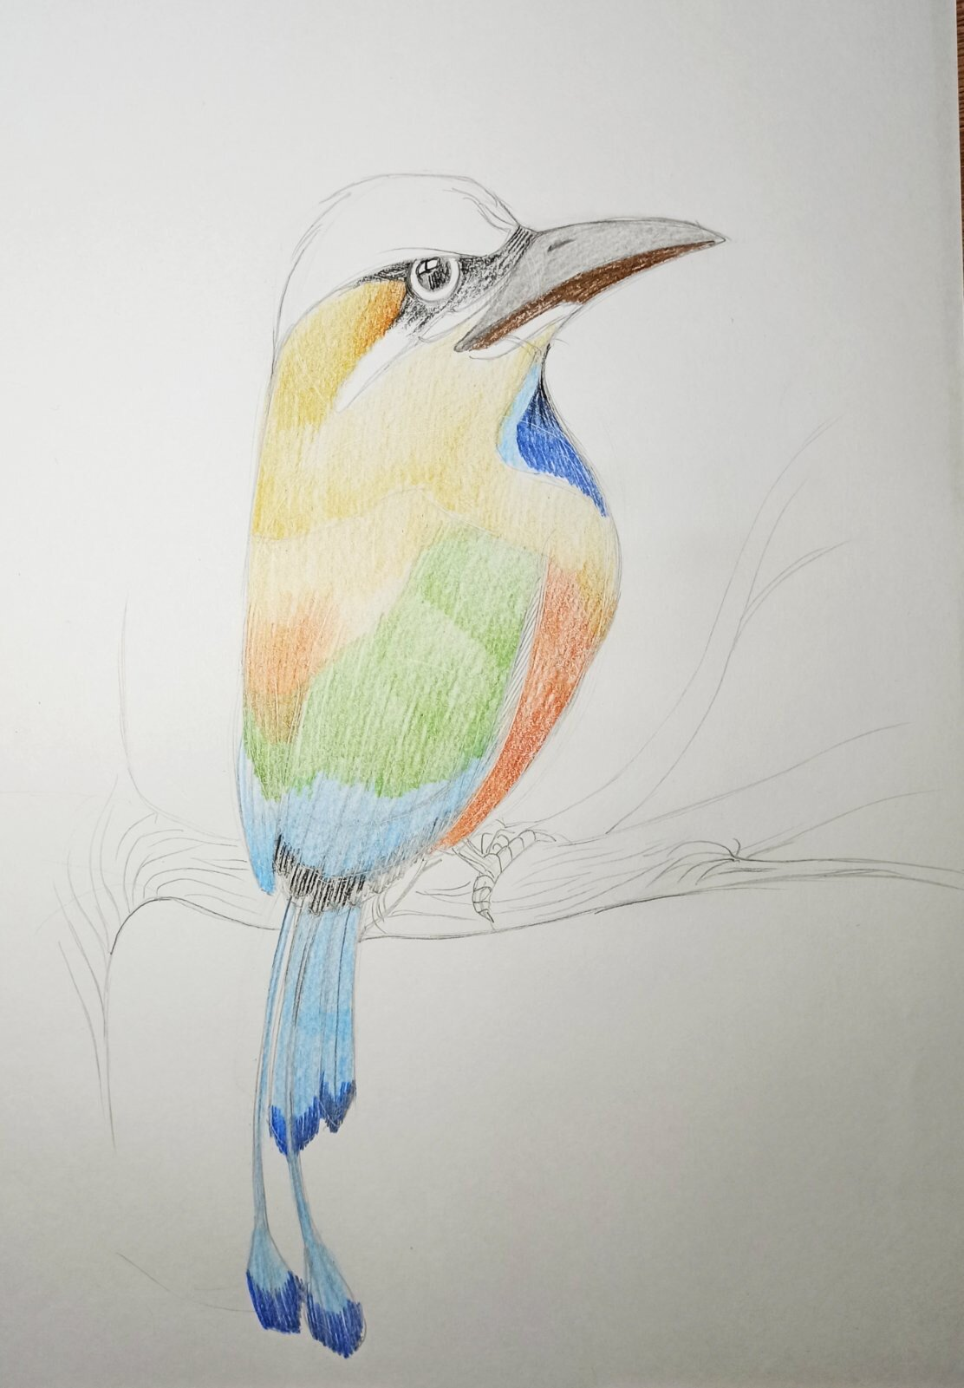
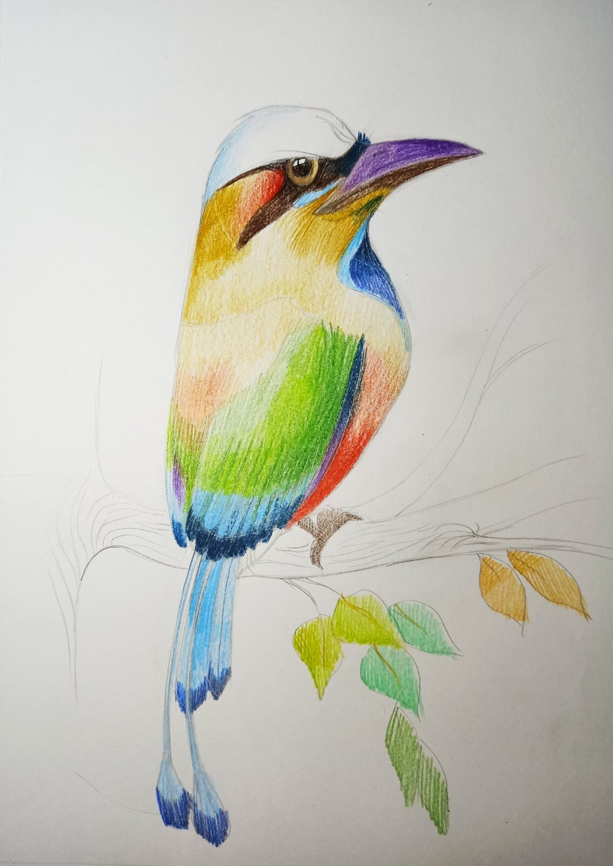

Рисунок карандашом считается отличным началом для только вступающих на творческий путь художников. Эта техника отличается своей простотой и простором для фантазии.
Цветные карандаши отлично смешиваются между собой путём наслоения, что позволяет добиваться плавных переходов и получать уникальные оттенки.
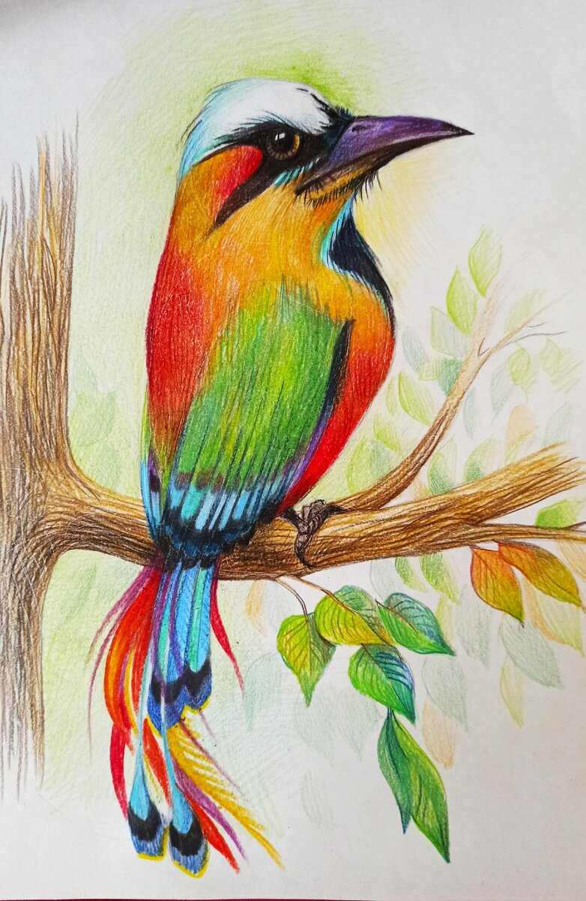
Для работы вам потребуется:
- Лист бумаги ( это может быть как акварельная бумага, так и самая простая для принтера);
- Простой карандаш средней жесткости;
- Ластик;
- Набор цветных карандашей (автор использует koh-I-noor ).
Первый этап:
Начинаем работу с разметки листа, линии проводим едва касаясь грифеля. Затем намечаем будущую фигуру птицы.
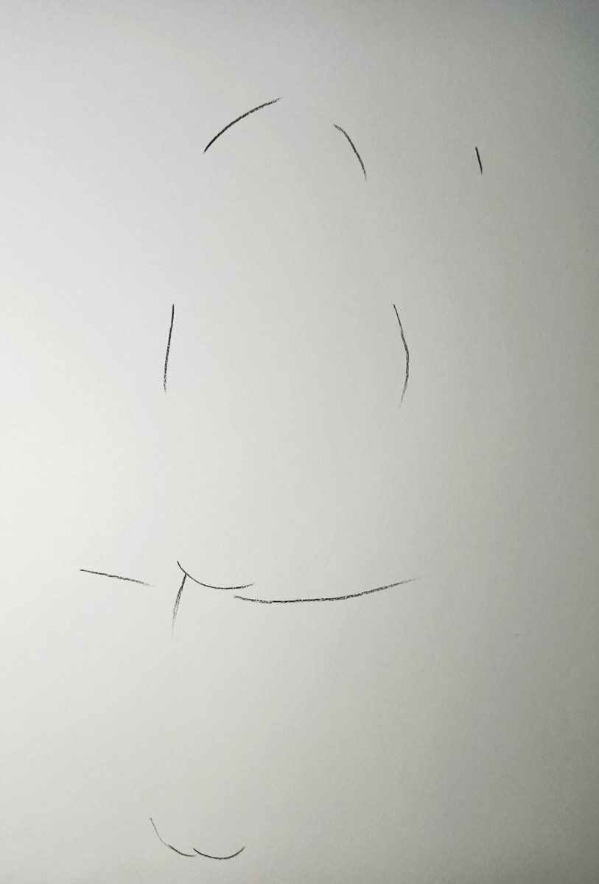
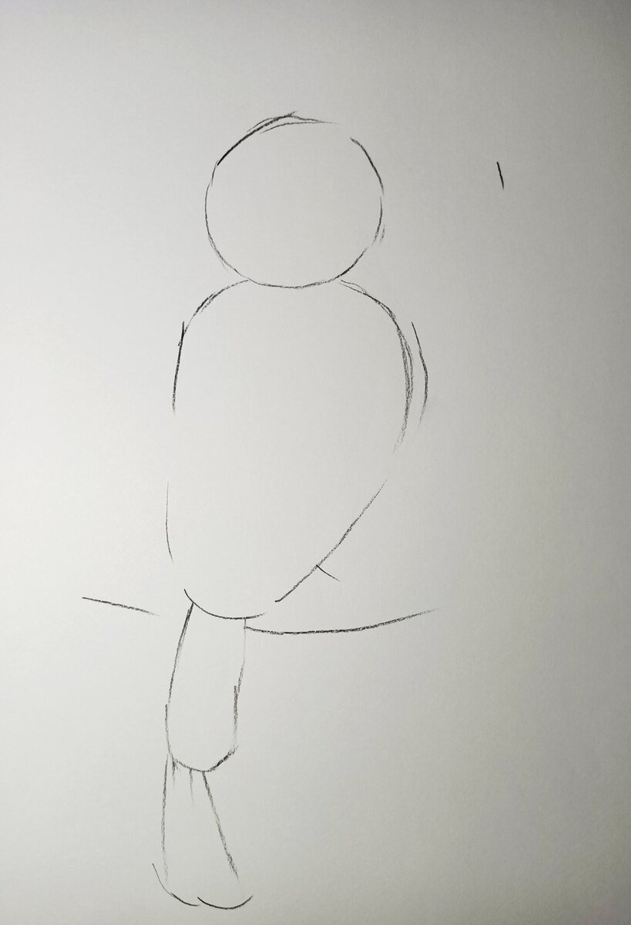
Разделив общий план на простые геометрические фигуры и линии, приступаем к рисованию деталей.
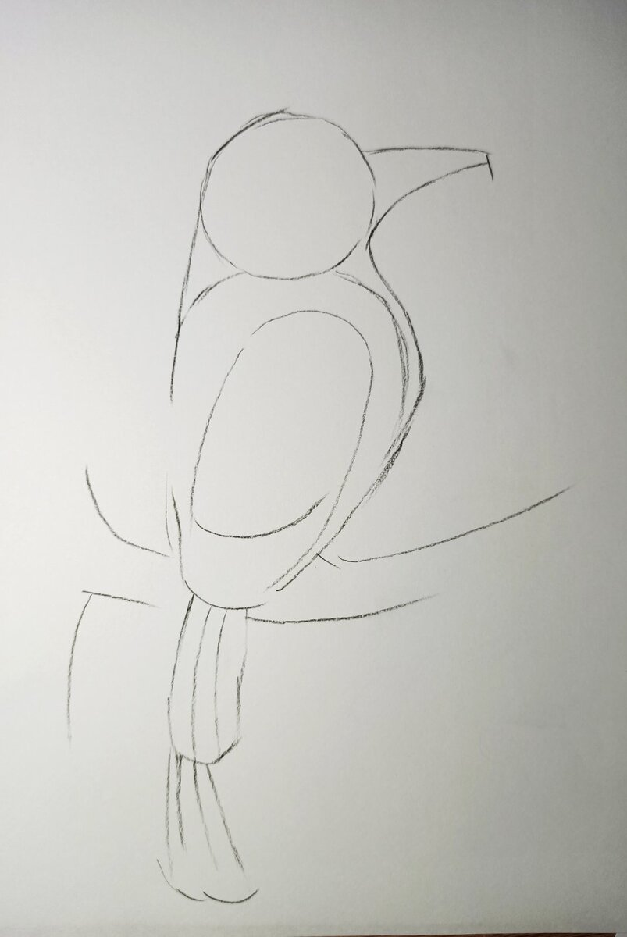
Второй этап:
Обозначив крупные детали птицы, прорисовываем мелкие элементы. Пёрышки, глазки, клювик и лапки. На примере нажим на карандаш специально делается сильным, для передачи на фото. На практике все линии должны быть тонкими и легко стираться при необходимости.
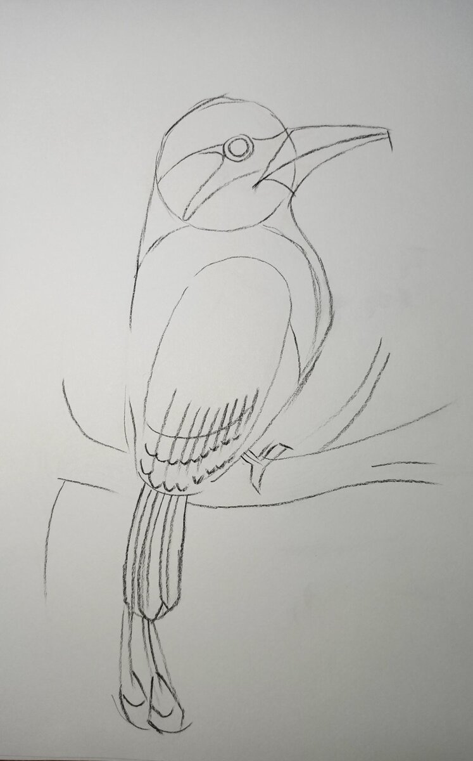
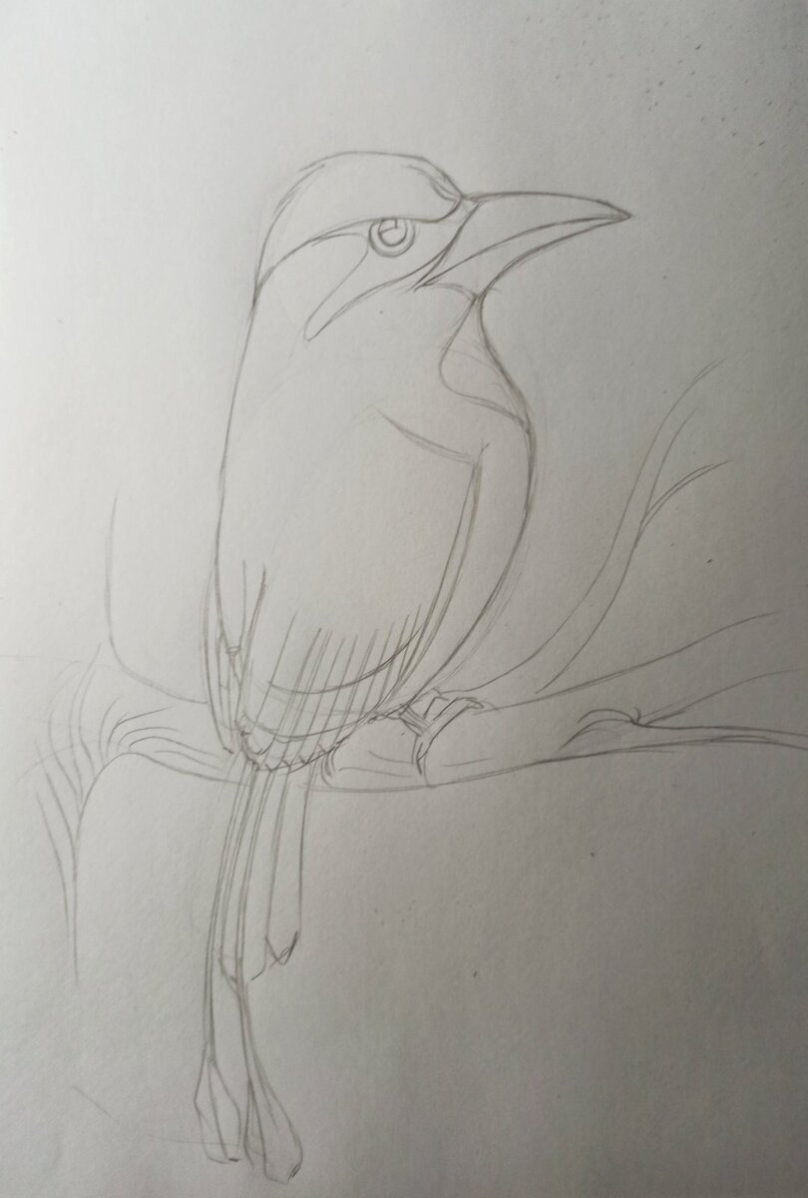
На финальном этапе работы с простым карандашом можно затенить область глаз, шею и пёрышки.
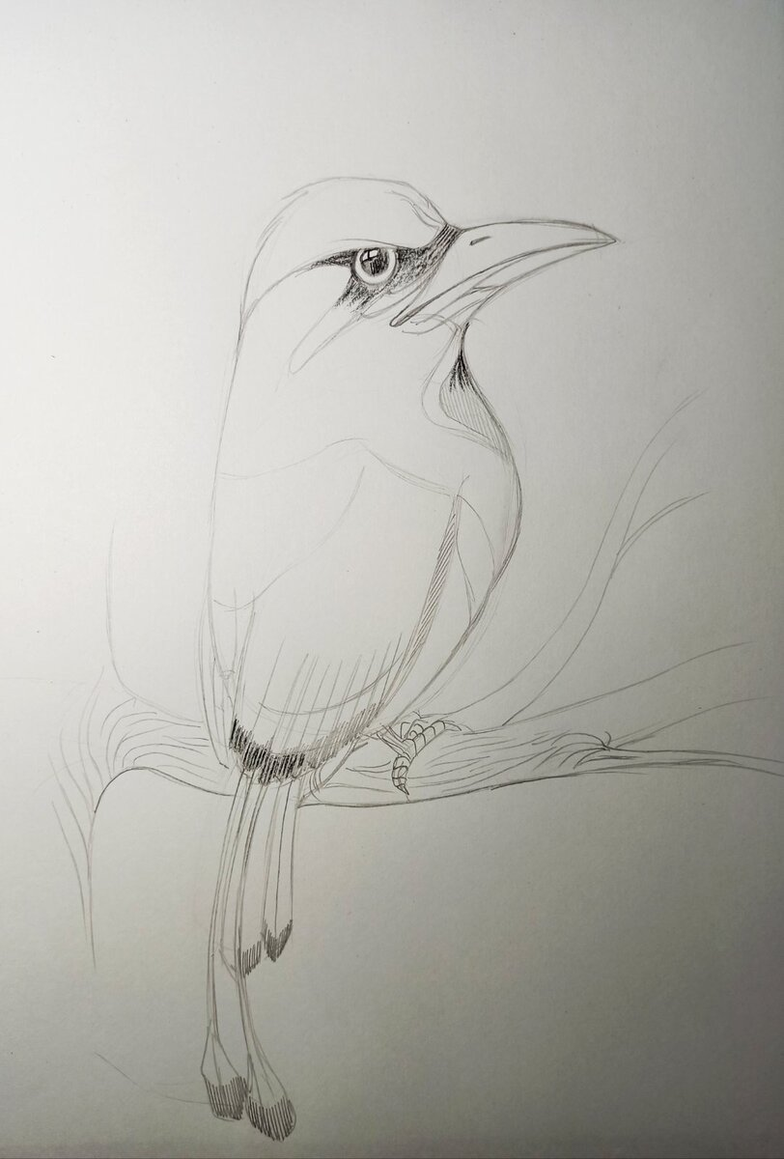
Третий этап:
Техника рисования цветными карандашами тем и хороша, что даёт огромный простор для творчества. Выбирайте любые оттенки, смешивайте их между собой и не бойтесь экспериментировать.
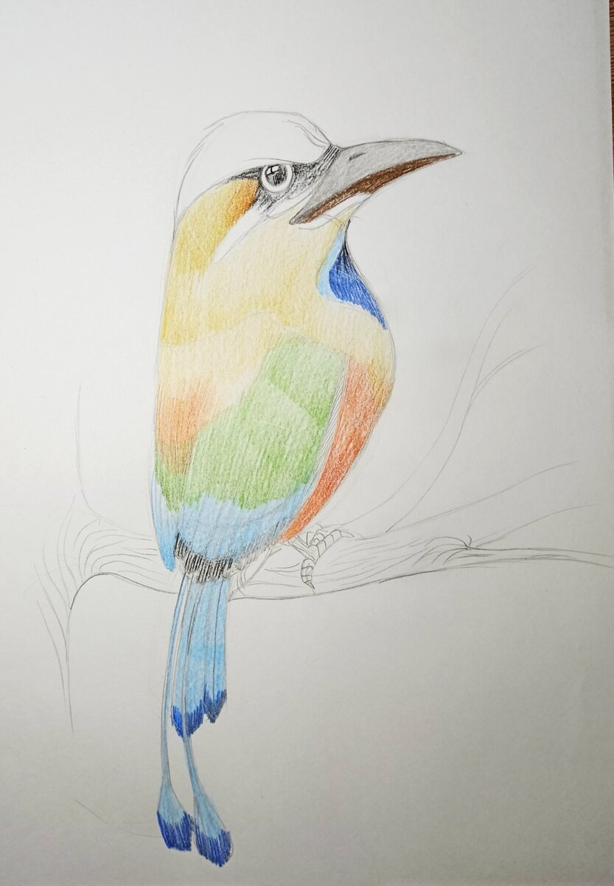
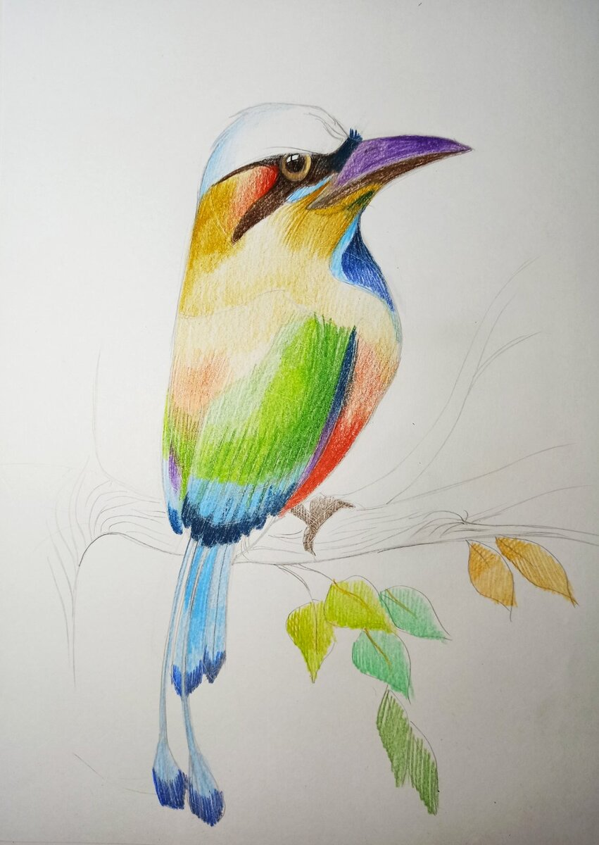
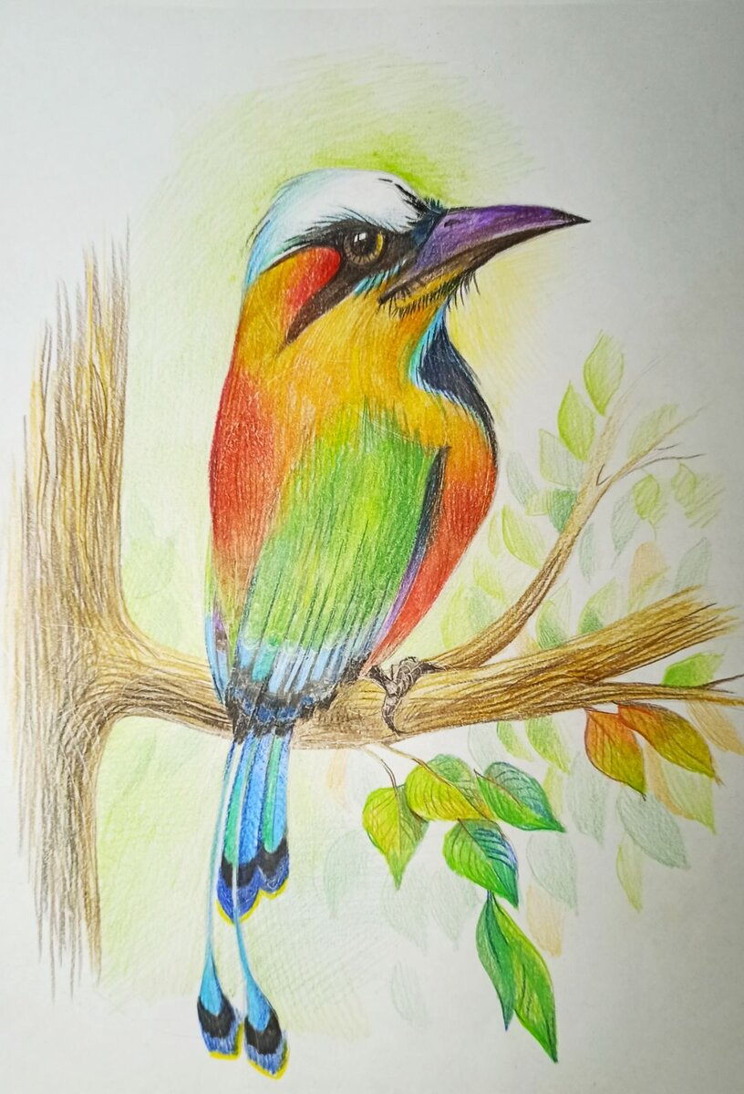
Можно импровизировать и добавить цветных перьев в хвост птицы. Одним словом птица райская и отлично передаёт весеннее настроение и дарит заряд положительной энергии.
